Phụ lục II
PHÂN LOẠI Ô TÔ CHỞ NGƯỜI TRÊN 08 CHỖ
KHÔNG KỂ CHỖ CỦA NGƯỜI LÁI XE
(Ban hành kèm theo Thông tư số 53/2024/TT-BGTVT ngày 15 tháng11 năm 2024 của
Bộ trưởng Bộ Giao thông vận tải quy định về phân loại phương tiện giao thông đường bộ
và dấu hiệu nhận biết xe cơ giới sử dụng năng lượng sạch, năng lượng xanh, thân thiện
môi trường)
___________

Mục | Tên gọi | Đặc điểm | Hình vẽ minh họa, ví dụ (nếu có)
1 | Ô tô khách (Bus, Coach, Minibus) | Ô tô chở người trên 08 chỗ không kể chỗ của người lái xe, có thể có 01 hoặc 02 tầng và không bao gồm các xe ô tô nêu từ Mục 2 đến Mục 11 của bảng này. | 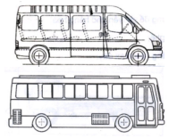
2 | Ô tô khách giường nằm (Sleeper bus, Sleeper coach) | Ô tô chở người trên 08 chỗ không kể chỗ của người lái xe chỉ trang bị giường nằm để chuyên chở hành khách, không kể ghế của người lái và 01 ghế của hướng dẫn viên (nếu có).
3 | Ô tô khách thành phố (Ô tô buýt thành phố - Urban bus) | Ô tô chở người từ 16 chỗ trở lên không kể chỗ của người lái xe được thiết kế và trang bị để sử dụng trong thành phố và ngoại ô. Trên xe có bố trí các ghế ngồi và chỗ đứng cho khách, cho phép hành khách di chuyển phù hợp với việc dừng, đỗ xe thường xuyên. | 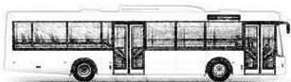
4 | Ô tô khách thành phố nối toa (Ô tô buýt thành phố nối toa - Articulated bus) | Ô tô khách thành phố có hai toa cứng vững trở lên được nối với nhau bằng một khớp quay, hành khách có thể di chuyển từ toa này sang toa khác. Việc nối hoặc tháo rời các toa chỉ có thể được tiến hành tại xưởng. | 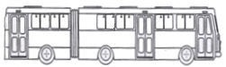
5 | Ô tô khách thành phố hai tầng (Ô tô buýt thành phố hai tầng - Double-deck bus) | Ô tô khách thành phố có hai tầng, có bố trí chỗ cho hành khách trên cả hai tầng nhưng không bố trí chỗ đứng cho hành khách trên tầng hai. | 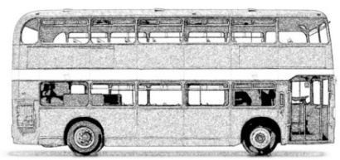
6 | Ô tô khách thành phố, một tầng, không có nóc (Ô tô buýt thành phố một tầng, không có nóc - Urban bus without roof) | Ô tô khách thành phố không có nóc che toàn bộ sàn hoặc một phần sàn xe. | 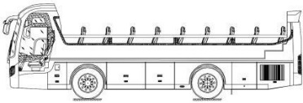
7 | Ô tô khách thành phố, hai tầng, không có nóc (Ô tô buýt thành phố, hai tầng, không có nóc - Double-deck bus without roof) | Ô tô khách thành phố hai tầng, có tầng thứ hai không có nóc che toàn bộ sàn hoặc một phần sàn xe. | 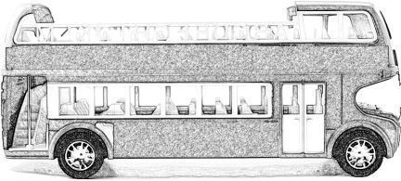
8 | Ô tô khách thành phố để người khuyết tật tiếp cận sử dụng (Ô tô buýt thành phố để người khuyết tật tiếp cận sử dụng - Urban buses designed for easy access for disabled people) | Ô tô khách thành phố có dấu hiệu nhận biết để người khuyết tật tiếp cận sử dụng và có kết cấu, trang bị đáp ứng Quy chuẩn kỹ thuật quốc gia QCVN 82:2024/BGTVT.
9 | Ô tô khách thành phố BRT (Ô tô buýt thành phố BRT - Bus rapid transit) | Ô tô khách thành phố có chiều cao sàn xe ngang với chiều cao sàn của các điểm đỗ, dừng để nhận, trả khách. Có cửa lên xuống bên trái hoặc cả hai bên. Trên xe không bố trí: bậc lên xuống; thiết bị thu tiền vé, thu vé. | 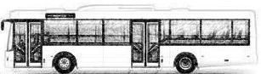
10 | Ô tô khách tập lái (Driver training bus, Driver training coach) | Ô tô khách có dấu hiệu nhận biết và trang thiết bị đáp ứng các yêu cầu về xe tập lái theo quy định về đào tạo lái xe.
11 | Ô tô tương tự khác | Ô tô tương tự các loại ô tô quy định tại Phụ lục này.

